  - Styrkár
Heiti verkefnis
Verkefnið er styrkt af Aski - mannvirkjarannóknasjóði

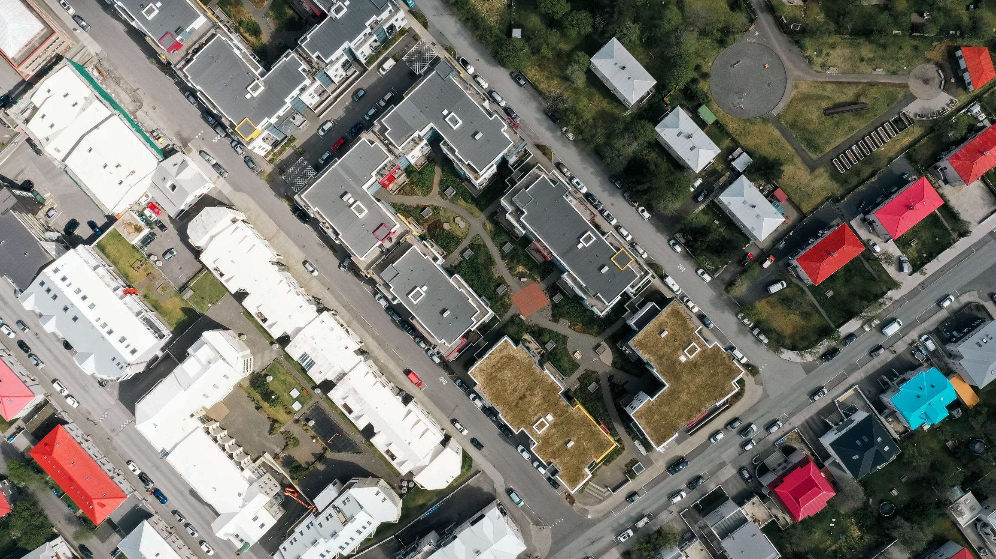



Útgáfa lokaskýrslu
Dagssetning | Málsnúmer | Áhersluflokkur verkefnis

Unnið af
Niðurstöður og afrakstur verkefnisins eru eign styrkþega þegar lokaskýrsla hefur verið samþykkt. Hvatt er til að þátttakendur í rannsóknarverkefnum geri samnings sín á milli um eignar- og nýtingarrétt á niðurstöðum og umsóknir einkaleyfa. Ef ekki er um annað samið eiga styrkþegar niðurstöður og afrakstur verkefna í hlutfalli við framlag hvers og eins.
Þátttakandi | Framlag þátttakenda

Efnisyfirlit
Ágrip verkefnisins 3
Lýsing á verkefninu 4
Bakgrunnur og forsaga 5
Nýsköpun og samfélagslegar áskoranir 6
Hagnýtingargildi og mikilvægi 7
Framkvæmd verkefnisins 8
Niðurstöður 9
Ávinningur og árangur 10
Heimildaskrá 11

Ágrip verkefnisins
Birt á verkefnasíðu verkefnis

Lýsing á verkefninu

Bakgrunnur og forsaga

Nýsköpun og samfélagslegar áskoranir

Hagnýtingargildi og mikilvægi

Framkvæmd verkefnisins

Niðurstöður

Ávinningur og árangur

Heimildaskrá

